XIV. DESCRIPCIÓN DE RIESGOS RELEVANTES PARA LAS FINANZAS PÚBLICAS MUNICIPALES Y ESTATUS DE LA DEUDA.
En concordancia al Artículo 18 de la Ley de Disciplina Financiera, se presenta un panorama de las finanzas públicas del municipio, así como el contexto de la economía mexicana y de su hacienda pública según los Criterios Generales de Política para 2021. En virtud de lo anterior, se destacan los siguientes aspectos:
- CRITERIOS GENERALES DE POLÍTICA ECONÓMICA 2021 PARA LA PLANEACIÓN DEL PRESUPUESTO DE ZAPOPAN
La estrategia Macroeconómica para 2021 tiene como finalidad mantener el equilibrio de las finanzas públicas, disciplina fiscal, austeridad y detonar el desarrollo ligado a la agenda del gobierno federal y sus prioridades. Las principales variables económicas de referencia son:
- Crecimiento del PIB, entre (-10) y (-7) %
- Precio promedio de la mezcla mexicana de petróleo: 34.6 dólares por barril (dpb)
- Tipo de cambio promedio de 22 pesos por dólar
- Inflación anual de 3.5%, pronóstico del Banco de México
- Tasa de interés nominal promedio, 5.3% (cetes 28 días)
- Control de la deuda pública

Para 2021 se estima que las perspectivas económicas sean a la baja y una desaceleración del gasto público en proyectos de inversión y programas, así como un panorama poco favorable del mercado interno, creación de empleos, crédito y la inversión en infraestructura.
Por su parte el gobierno federal para el 2021 ha establecido algunas acciones para mantener la estabilidad en las finanzas públicas con las siguientes medidas:

De igual manera se puede identificar en el proyecto económico para el 2021 que las acciones en materia de gasto público del gobierno federal, tienen como base una serie de estrategias de crecimiento económico que sean articuladoras del bienestar económico y social, a través de un modelo orientado a resultados y una visión integral del quehacer público encabezado por el gobierno federal. Por lo anterior, el gasto programable se distribuye en 12 acciones, tal y como se muestra a continuación:
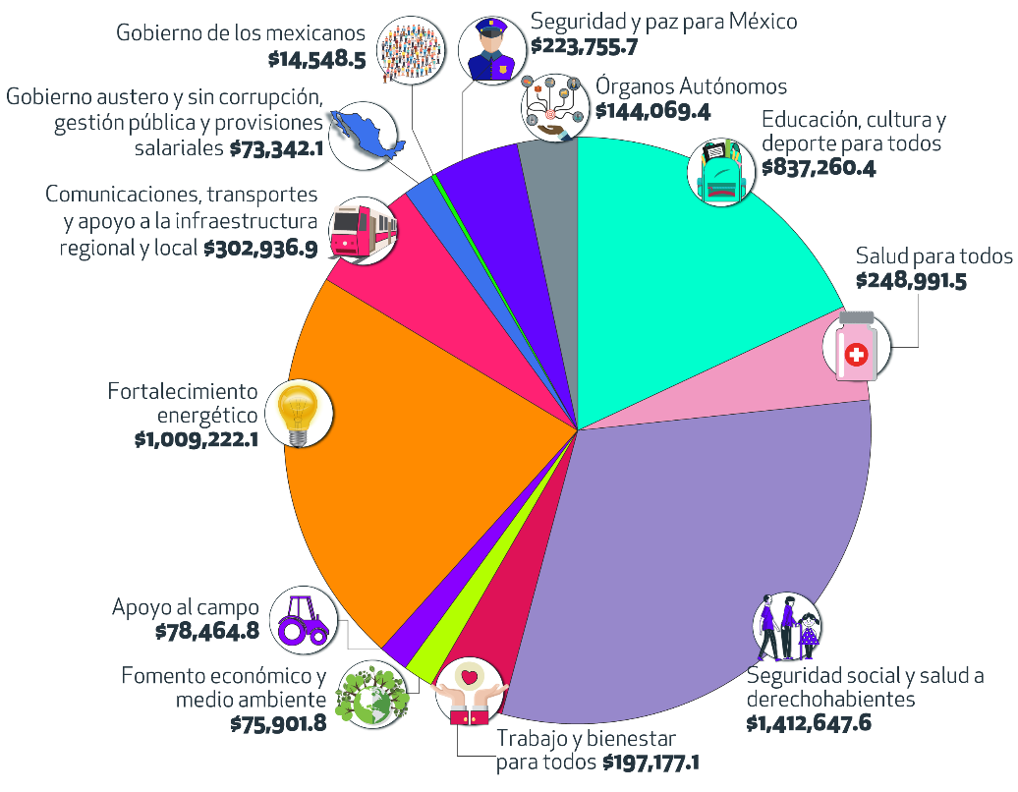
Fuente: Infografía del Presupuesto de Egresos de la Federación 2021; https://www.transparenciapresupuestaria.gob.mx/es/PTP/infografia_ppef2021
Todo esto tiene como finalidad soportar la ley de ingresos de la federación y el presupuesto de egresos 2021 que permita financiar las políticas públicas de la agenda de gobierno, así como las transferencias para estados y municipios relacionadas con participaciones y fondo de aportaciones.
Sin embargo, para la administración municipal de Zapopan se prevén algunas señales de cautela para el ejercicio fiscal 2021 que pueden aminorar posibles riesgos en la hacienda pública, que a continuación se describen:
- RIESGO DE LAS FINANZAS PÚBLICAS NACIONAL Y LOCAL

- FACTORES EXTERNOS
- Rebrotes de COVID-19.
- Desaceleración sincronizada de las principales economías del mundo.
- Mayor desaceleración mundial (producción industrial EEUU).
- Deterioro de calificación crediticia de PEMEX que impacte en la deuda soberana y debilite inversión privada.
- Cautela de los inversionistas ante el panorama de incertidumbre en algunos sectores productivos y/o en la toma de decisiones.
- Menores recursos para el Estado de Jalisco lo que puede repercutir en el gasto público estatal en menor dinamismo de los proyectos metropolitanos.

- FACTORES INTERNOS
- Caída en los ingresos por fondos federales y estatales para proyectos estratégicos y programas sociales con impacto para Zapopan.
- Disminución de la recaudación en caso de menores ingresos de la población que dificulte el cumplimiento tributario, derivado principalmente de los efectos de la pandemia por el COVID-19.
- Incremento en la demanda de servicios públicos municipales por parte de los Zapopanos lo que requiere destinar más recursos púbicos a dichas necesidades con una presión en el gasto público.

- INFORME Y ESTATUS DE LA DEUDA PÚBLICA

La deuda pública municipal al 1 de diciembre asciende a un monto de $967,304,890.91 por el crédito contratado con Banco Mercantil del Norte (BANORTE) cuyo destino fue el refinanciamiento de los créditos contratados en el 2008 con Banamex y 2011 con Banorte por un monto inicial de $1,119'642,857.14 en 2014, así como el crédito simple contratado por la cantidad de $300’000,000.00 con Banco Nacional de Obras y Servicios Públicos (BANOBRAS) cuyo propósito es financiar Inversiones Públicas Productivas, contratado el 20 de diciembre de 2019.

ESTADO DE LA DEUDA PÚBLICA
Tipo | Banco acreedor | Concepto | Monto inicial del crédito | Saldo insoluto
Crédito simple | BANCO MERCANTIL DEL NORTE, S.A. | Refinanciamiento de los créditos contratados en el año 2008 con el Banco Nacional de México S.A. y en el año 2011 con el Banco mercantil del Norte S.A. | $1,119’642,857.14 | $908’659,530.71
Crédito simple | BANCO NACIONAL DE OBRAS Y SERVICIOS PÚBLICOS S.N.C. INSTITUCIÓN DE BANCA DE DESARROLLO. | Financiar Inversiones Públicas Productivas. | $300’000,000.00 | $58’645,360.20

El escenario de la deuda en 2021 es que sea inferior en 276 millones de pesos, es decir cerrar en $1,142’874,824.11 pesos, lo que representa un 19% menos del monto inicial total de los créditos. Cabe señalar que Zapopan se encuentra actualmente en “endeudamiento sostenible” (verde), en cada indicador del Sistema de Alerta de Endeudamiento que administra la Secretaría de Hacienda y Crédito Público del Gobierno Federal, lo que significa una solidez financiera en el manejo de la deuda pública y en las finanzas municipales.
De igual manera el Municipio de Zapopan tiene en 2020 la nota crediticia más alta para municipios en México (Fitch Ratings), con una calificación AAA con perspectiva estable, con esta calificación crediticia, Zapopan se coloca mejor calificada que el Gobierno Estatal y a la par de la Federación.

PROYECCIONES DE LA DEUDA PÚBLICA PARA EL EJERCICIO FISCAL 2021

CREDITO BANORTE
CALCULO DE AMORTIZACION CAPITAL+ INTERESES
PAGO MENSUAL ENERO-DICIEMBRE 2021

MES | SALDO INICIAL | CAPITAL | INTERESES | SUMA | SALDO FINAL

25-ene-21 | $ 904,339,212.48 | $ 4,376,482.87 | $ 5,723,713.60 | $ 10,100,196.47 | $ 899,962,729.61
25-feb-21 | $ 899,962,729.61 | $ 4,433,376.63 | $ 5,144,786.94 | $ 9,578,163.57 | $ 895,529,352.98
25-mar-21 | $ 895,529,352.98 | $ 4,491,010.53 | $ 5,667,954.53 | $ 10,158,965.06 | $ 891,038,342.45
25-abr-21 | $ 891,038,342.45 | $ 4,549,393.67 | $ 5,457,609.85 | $ 10,007,003.52 | $ 886,488,948.78
25-may-21 | $ 886,488,948.78 | $ 4,608,535.79 | $ 5,610,736.30 | $ 10,219,272.09 | $ 881,880,412.99
25-jun-21 | $ 881,880,412.99 | $ 4,668,446.75 | $ 5,401,517.53 | $ 10,069,964.28 | $ 877,211,966.24
25-jul-21 | $ 877,211,966.24 | $ 4,729,136.56 | $ 5,552,020.74 | $ 10,281,157.30 | $ 872,482,829.68
25-ago-21 | $ 872,482,829.68 | $ 4,790,615.33 | $ 5,522,089.24 | $ 10,312,704.57 | $ 867,692,214.35
25-sep-21 | $ 867,692,214.35 | $ 4,852,893.33 | $ 5,314,614.81 | $ 10,167,508.14 | $ 862,839,321.02
25-oct-21 | $ 862,839,321.02 | $ 4,915,980.95 | $ 5,461,053.87 | $ 10,377,034.82 | $ 857,923,340.07
25-nov-21 | $ 857,923,340.07 | $ 4,979,888.70 | $ 5,254,780.46 | $ 10,234,669.16 | $ 852,943,451.37
25-dic-21 | $ 852,943,451.37 | $ 5,044,627.26 | $ 5,398,421.26 | $ 10,443,048.52 | $ 847,898,824.11
TOTAL |  | $ 56,440,388.37 | $ 65,509,299.13 | $ 121,949,687.50

CREDITO BANOBRAS
CALCULO DE AMORTIZACION CAPITAL+ INTERESES
PAGO MENSUAL ENERO-DICIEMBRE 2021

MES | SALDO INICIAL | CAPITAL | INTERESES | SUMA | SALDO FINAL

25-ene-21 | $ 90,000,000.00 |  | $ 450,275.00 | $ 450,275.00 | $ 90,000,000.00
25-feb-21 | $ 90,000,000.00 |  | $ 450,275.00 | $ 450,275.00 | $ 90,000,000.00
25-mar-21 | $ 130,000,000.00 |  | $ 650,397.22 | $ 650,397.22 | $ 130,000,000.00
25-abr-21 | $ 129,469,000.00 | $ 531,000.00 | $ 647,740.60 | $ 1,178,740.60 | $ 129,469,000.00
25-may-21 | $ 298,931,000.00 | $ 537,000.00 | $ 1,495,568.40 | $ 2,032,568.40 | $ 298,931,000.00
25-jun-21 | $ 298,387,000.00 | $ 544,000.00 | $ 1,492,846.74 | $ 2,036,846.74 | $ 298,387,000.00
25-jul-21 | $ 297,836,000.00 | $ 551,000.00 | $ 1,490,090.05 | $ 2,041,090.05 | $ 297,836,000.00
25-ago-21 | $ 297,278,000.00 | $ 558,000.00 | $ 1,487,298.35 | $ 2,045,298.35 | $ 297,278,000.00
25-sep-21 | $ 296,713,000.00 | $ 565,000.00 | $ 1,484,471.62 | $ 2,049,471.62 | $ 296,713,000.00
25-oct-21 | $ 296,141,000.00 | $ 572,000.00 | $ 1,481,609.88 | $ 2,053,609.88 | $ 296,141,000.00
25-nov-21 | $ 295,562,000.00 | $ 579,000.00 | $ 1,478,713.11 | $ 2,057,713.11 | $ 295,562,000.00
25-dic-21 | $ 294,976,000.00 | $ 586,000.00 | $ 1,475,781.32 | $ 2,061,781.32 | $ 294,976,000.00
TOTAL |  | $ 5,023,000.00 | $ 14,085,067.28 | $ 19,108,067.28

- ACCIONES PARA MITIGAR LA DEUDA PÚBLICA MUNICIPAL EN 2021

- Disciplina financiera y responsabilidad fiscal en el uso de los recursos municipales.
- Pagar de manera oportuna los compromisos financieros para seguir manteniendo una adecuada calificación crediticia por parte de las calificadoras.
- Mantener solidez en la recaudación de los ingresos propios para aumentar la disponibilidad de recursos a través de la eficiencia recaudatoria.
- Eficientar el gasto público en proyectos estratégicos y productivos que generen competitividad municipal para que en el mediano plazo produzcan un círculo virtuoso recaudatorio.

Con información del Proyecto Económico y los Criterios Generales de la Política Económica 2021 del Gobierno Federal por medio de la SHCP: https://www.finanzaspublicas.hacienda.gob.mx/work/models/Finanzas_Publicas/docs/paquete_economico/cgpe/cgpe_2021.pdf
Saldo estimado al 1 de Diciembre de 2020
Saldo al 31 de octubre de 2020 debido a que el crédito se encuentra en etapa de disposición.
Fecha de publicación: 28 de Septiembre de 2020, al segundo trimestre 2020. La variable verde significa “Endeudamiento Sostenible”. https://www.disciplinafinanciera.hacienda.gob.mx/es/DISCIPLINA_FINANCIERA/Municipios_2020
https://www.fitchratings.com/research/es/international-public-finance/fitch-ratifica-en-aaa-mex-vra-la-calificacion-del-credito-de-zapopan-jalisco-21-08-2020
https://www.fitchratings.com/research/es/international-public-finance/fitch-afirma-las-calificaciones-de-zapopan-perspectiva-estable-21-08-2020

